Az előterjesztést megtárgyalta:
- Pénzügyi, Gazdasági és Jogi Bizottság
- Városfejlesztési, Üzemeletetési és Környezetvédelmi Bizottság

A határozati javaslatot törvényességi
szempontból megvizsgáltam:

/: Dr. Nagy Tibor :/
jegyzői feladatokat ellátó
aljegyző

ELŐTERJESZTÉS
Szombathely Megyei Jogú Város Közgyűlése
2011. június 16-i ülésére

Javaslat a Körmendi út – Rumi Külső út közötti kerékpárút megépítése érdekében pályázat benyújtására

Előzmények
Szombathely Megyei Jogú Város Közgyűlése 107/2011. (III. 31.) sz. határozatával támogatta és elfogadta a Körmendi út – Rumi Külső út közötti kerékpárút építési projektjavaslatot Szombathely, komplex kerékpárút rendszerének kiépítése érdekében.
A pályázat benyújtásához szükséges előkészítő munkák elkezdődtek a 107/2011. (III. 31.) sz. határozat értelmében.
Az előkészítő megbeszélések alapján projekt keretén belül Önkormányzatunk kb. 3 km hosszú önálló kerékpárforgalmi létesítményt kíván megvalósítani. A fejleszteni kívánt terület:
Körmendi út – Szent Gellért u. – Szőlős u. és
– Diófa u. – Újvilág u.
– Pásztor u. – Rumi út – Rumi Külső út közötti szakasz (lásd. Térkép)

A kerékpárút hálózat fejlesztést többféle létesítménytípusokkal kívánjuk megvalósítani:
Körmendi út: közút melletti egyoldali, kétirányú kerékpárút
Szent Gellért u.: kétoldali kerékpársáv
Szőlős u.: kétoldali kerékpársáv
Diófa u.: egyoldali, kétirányú kerékpárút
Újvilág u.: kerékpározás céljára alkalmas kis forgalmi utca, melyben forgalomtechnikai beavatkozások történnek
Pásztor u.: egyoldali, kétirányú kerékpárút
Rumi út: egyoldali, kétirányú kerékpárút
Rumi Külső út: egyoldali, kétirányú kerékpárút

Kivitelezés költsége: 255 000 000 Ft

A projekt költsége: 276 500 000 Ft
Szükséges önrész: 41 475 000 Ft

A pályázat benyújtásához, pályázati útmutatóban foglalt tartalmi előírások – a projekt összes költsége, a projektnek a támogatás szempontjából elszámolható költsége, az önkormányzati önrész, az igényelt támogatás összege, a konkrét megvalósítási helyszínek – figyelembe vételével szükséges az önrészt közgyűlési határozattal leigazolni.
A sikeres pályázat feltétele, hogy az önkormányzat kötelezettséget vállal arra vonatkozóan, hogy a ROP forrásból nyújtott támogatás elnyerése esetén az önkormányzati önrész összegét a költségvetésében elkülöníti.
A fentiek, a projektterv és a kivitelezési becsült költségek ismeretében szükséges a fenti adatokkal kiegészített határozathozatal.
Mindezekre tekintettel célszerű a márciusi döntést visszavonni, és új határozattal benyújtani a pályázatot.

Kérem a Tisztelt Közgyűlést, hogy az előterjesztésben foglaltakat megtárgyalni és elfogadni szíveskedjen.

Szombathely, 2011. június „……”

/: Dr. Puskás Tivadar :/
HATÁROZATI JAVASLAT

……../2011. (VI.16.) Kgy. sz. határozat

Szombathely Megyei Jogú Város Közgyűlése jelen határozatával a 107/2011. (III.31.) Kgy. sz. határozatot hatályon kívül helyezi és a pályázat benyújtásához az alábbi döntéseket hozza:

- Szombathely Megyei Jogú Város Közgyűlése elhatározza, hogy a Nyugat-dunántúli Operatív Program keretében a „Kerékpárforgalmi hálózat fejlesztése” című, NYDOP-4.3.1/B-11 kódszámú pályázati felhívásra projektjavaslatot nyújt be „Szombathely város kerékpárút-hálózatának fejlesztése Gyöngyösszőlős és Gyöngyöshermán városrészeken” címen. Szombathely komplex kerékpárút rendszerének kiépítése érdekében a fejleszteni kívánt terület:
Körmendi út – Szent Gellért u. – Szőlős u. és
– Diófa u. – Újvilág u.
– Pásztor u. – Rumi út – Rumi Külső út közötti szakasz (1. sz. melléklet tartalmazza a megvalósítási útvonalat)

- A projekt összes költsége: 276 500 000 Ft. A projektben az elszámolható összes költség 276 500 000 Ft. Az igényelt támogatás összege 235 025 000 Ft (85%). A saját forrás 41 475 000 Ft (15%).
  - Az Önkormányzat költségvetésének III. számú módosításáról szóló 14/2011. (VI. 2.) önkormányzati rendeletben 13 000 000 Ft előkészítési költséget biztosított.
Összes előkészítési költség: 13 000 000 Ft, nyertes pályázat esetén teljes mértékben elszámolható, melynek támogatási összege 11 050 000 Ft, saját forrás része 1 950 000 Ft.
  - A projekt megvalósításának összes költsége 263 500 000 Ft, melynek elszámolható összes költsége 263 500 000 Ft, a támogatásból igényelt összege 223 975 000 Ft és saját forrás része 39 525 000 Ft.
A Közgyűlés felkéri a Polgármestert és a Jegyzőt, hogy nyertes pályázat esetén az önrész biztosításáról a 2012. évi költségvetés összeállításakor gondoskodjon.
Az Önkormányzat kötelezettséget vállal arra, hogy a ROP forrásból nyújtott támogatás elnyerése esetén az önkormányzati önrész összegét a költségvetésében elkülöníti.

- A Közgyűlés felhatalmazza a polgármestert a pályázat benyújtására.

Felelős: Dr. Puskás Tivadar polgármester
Lazáry Viktor alpolgármester,
Dr. Nagy Tibor aljegyző
(A végrehajtás előkészítéséért:
Dr. Füzi Judith, a Tisztségviselői Osztály vezetője
Stéger Gábor, a Közgazdasági Osztály vezetője
Lakézi Gábor, a Városfejlesztési és Üzemeltetési Osztály vezetője)

Határidő: 1. pont: 2011. július 28. (a pályázat benyújtására)
2)b) pont: 2012. évi költségvetés összeállítása
3. pont a pályázat benyújtásakor
1. sz. melléklet – Megvalósítási helyszínek

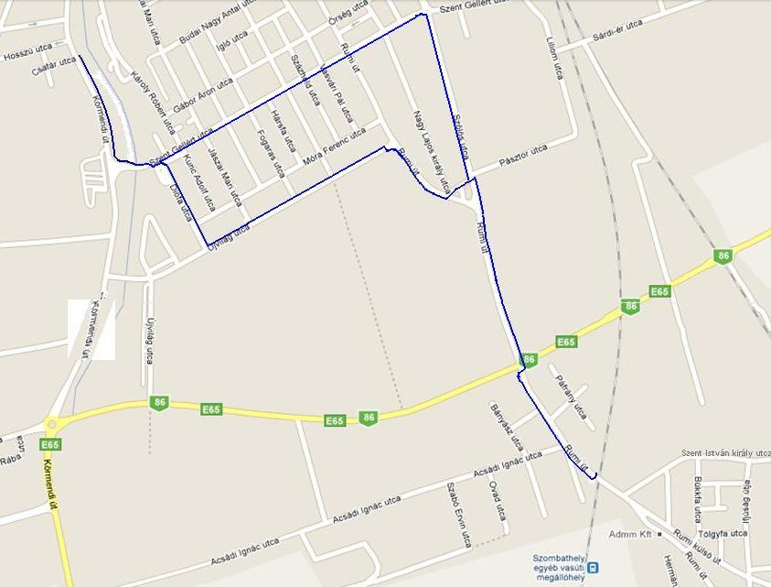

Körmendi út (volt Citroen autószalon és szerviz előtt) – 5217/4 hrsz.
10803/9 hrsz-ú meglévő kerékpárút csatlakozás
Szent Gellért u. (Szőlős utcáig) – 9587/1 hrsz.
Szőlős u. (Szent Gellért u. és Pásztor u. közötti szakasz) – 11318/1 hrsz.
Diófa u. – 9591/15 és 9591/20 hrsz.
Újvilág u. – 9947/1 hrsz.
Pásztor u. – 11155 hrsz.
Rumi út (Újvilág utcától) – 11038/3 hrsz.
Rumi Külső úti szakasz: 11318/2, 11038/7, 11038/6, 11142/1, 11140/1, 11040/2, 11040/1, 11109/3, 10908, 11036, 11035, 11969/1, 10909/2

